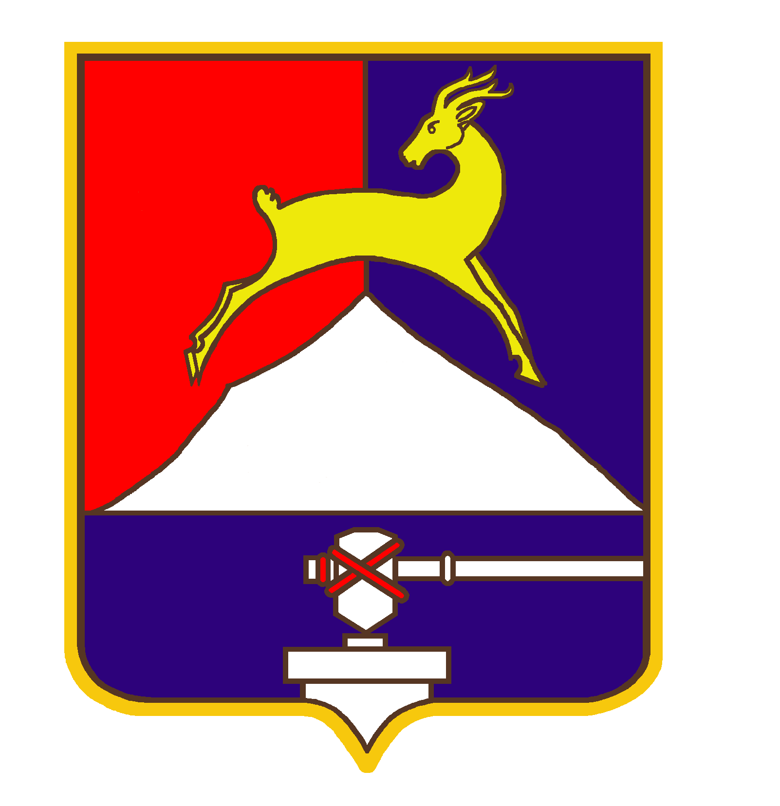
СОБРАНИЕ ДЕПУТАТОВ

УСТЬ-КАТАВСКОГО ГОРОДСКОГО ОКРУГА
ЧЕЛЯБИНСКОЙ ОБЛАСТИ

Тринадцатое заседание
РЕШЕНИЕ

от 25.10.2013 № 148 г. Усть-Катав

О внесении изменений в решение Собрания депутатов Усть-Катавского городского округа от 26.11.2010 №228 «Об утверждении перечня имущества, предназначенного для передачи во владение и (или) пользование субъектам малого и среднего предпринимательства»

Руководствуясь Федеральными законами от 24.07.2007 №209-ФЗ «О развитии малого и среднего предпринимательства в Российской Федерации», от 22.07.2008 №159-ФЗ «Об особенностях отчуждения недвижимого имущества, находящегося в государственной собственности субъектов Российской Федерации или в муниципальной собственности и арендуемого субъектами малого и среднего предпринимательства, и о внесении изменений в отдельные законодательные акты Российской Федерации», Собрание депутатов

РЕШАЕТ:

1. Внести в решение Собрания депутатов Усть-Катавского городского округа от 26.11.2010 №228 «Об утверждении перечня имущества, предназначенного для передачи во владение и (или) пользование субъектам малого и среднего предпринимательства» следующие изменения:
1.1. Исключить из Перечня муниципального недвижимого имущества, предназначенного для передачи во владение и (или) пользование субъектам малого и среднего предпринимательства, и организациям, образующим инфраструктуру поддержки субъектов малого и среднего предпринимательства следующие объекты:
- нежилое помещение общей площадью 49,4 кв.м по адресу: г.Усть-Катав, МКР-2, д.2.
2. Управлению имущественных и земельных отношений администрации Усть-Катавского городского округа в течение 10 дней с даты принятия настоящего решения опубликовать его в газете «Усть-Катавская неделя» и разместить на официальном сайте администрации Усть-Катавского городского округа www.ukgo.su.
3. Контроль за исполнением настоящего решения возложить на председателя комиссии по финансово-бюджетной и экономической политике Д.П.Немытова.

Председатель Собрания депутатов
Усть-Катавского городского округа С.Д.Семков

